**Государственное бюджетное профессиональное образовательное учреждение**

**«Нижегородский Губернский колледж»**

Методическая комиссия «Информатика и вычислительная техника»

Допущен к защите:

преподаватель

____________ Л.В. Мухина

____________ Н.А. Мухин

____________ Ю.С. Мамшева

«21»__марта__2023г.

**ОТЧЕТ** **ПО**

**УЧЕБНОЙ ПРАКТИКЕ**

ПМ.01 РАЗРАБОТКА МОДУЛЕЙ ПРОГРАММНОГО ОБЕСПЕЧЕНИЯ ДЛЯ КОМПЬЮТЕРНЫХ СИСТЕМ

Руководитель: __________ Мухин Н.А. 21.03.2023г.

__________ Мухина Л.В. 21.03.2023г.

__________ Мамшева Ю.С. 21.03.2023г.

Студент: _____________ Борисова Е.А. 21.03.2023г.

Специальность, группа: 09.02.07, 41П

Нижний Новгород

2023г.

**СОДЕРЖАНИЕ**

ВВЕДЕНИЕ 3

1 РАЗРАБОТКА ПРИЛОЖЕНИЯ ДЛЯ ООО «ПИШИ-СТИРАЙ» 4

1.1. База данных 4

1.2. Авторизация 4

1.3. Список товаров 6

1.4. Формирование заказа (терминал) 6

1.5. Работа с заказами 8

1.6. Разработка библиотеки 9

1.7. Тестирование 9

1.8. Тестовая документация 9

1.9. Удаленный репозиторий 9

2 РАЗРАБОТКА ПРИЛОЖЕНИЯ ДЛЯ ООО «ТЕЛЕКОМ НЕВА СВЯЗЬ» 10

2.1. Проектирование базы данных 10

2.2. Data Dictionary 10

2.3. Авторизация 14

2.4. Работа с абонентами 15

2.5. Модуль CRM 17

3 РАЗРАБОТКА МОБИЛЬНОГО ПРИЛОЖЕНИЯ 19

# **ВВЕДЕНИЕ**

Важным элементом процесса подготовки специалиста в области программирования является практика. Актуальность учебной практики заключается в получении практических навыков, без которых невозможно обойтись специалисту.

Целью учебной практики является изучение и закрепление теоретических и практических знаний по дисциплинам, полученным в ходе обучения.

Задачи учебной практики по ПМ 01 Разработка модулей программного обеспечения для компьютерных систем:

* Разработка базы данных и десктопного приложения для магазина ООО «Пиши-стирай»;
* Разработка библиотеки, которая позволяет вернуть список свободных временных интервалов в графике сотрудника;
* Проведение тестирования программы;
* Спроектировать базу данных для ООО «Телеком Нева Связь»;
* Разработать десктопное приложение для ООО «Телеком Нева Связь»;
* Разработать приложение для смартфона по заданию.

# **РАЗРАБОТКА ПРИЛОЖЕНИЯ ДЛЯ ООО «ПИШИ-СТИРАЙ»**

ООО «Пиши-стирай» – магазин по продаже канцелярских товаров.

В рамках выполнения задания необходимо разработать основные модули информационной системы для ООО «Пиши-стирай»:

• неавторизованный клиент и авторизованный клиент может просматривать товары и формировать заказ;

• менеджер может просматривать товары, формировать и редактировать заказы;

• администратор может добавлять/редактировать/удалять товары, просматривать и редактировать заказы.

## **База данных**

База данных была восстановлена в созданную базу с помощью предоставленного скрипта. Данная база была доработана и заполнена данными, которые были даны в таблицах Excel. Диаграмма базы данных представлена на рисунке 1.

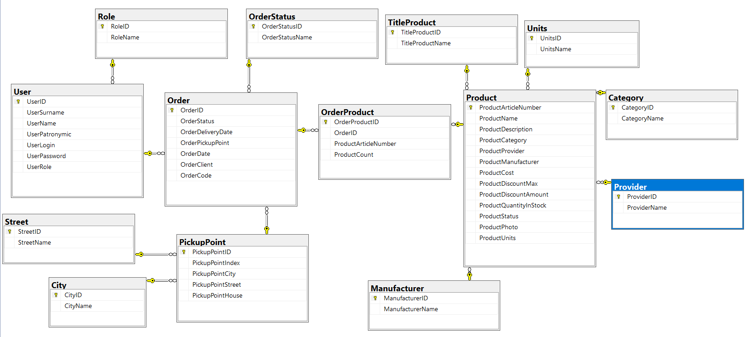

Рисунок 1 – Диаграмма базы данных

## **Авторизация**

Далее было разработано desktop-приложение по заданию.

При запуске приложения появляется окно с авторизацией (Рисунок 2). Пользователю предлагается ввести свой логин и пароль или есть возможность перейти на экран просмотра товаров в роли гостя.

После удачной авторизации пользователь получает доступ к остальным модулям системы:

* клиент может просмотреть товары и сформировать заказ;
* менеджер может просматривать товары, формировать и редактировать заказы;
* администратор может формировать, просматривать заказы, редактировать заказы, удалять товары.

После первой попытки неуспешной авторизации система выдает сообщение о неуспешной авторизации, а затем помимо ввода логина и пароля просит ввести captcha, состоящую из 4 символов (цифры и буквы латинского алфавита) и графического шума.

CAPTCHA – 4 символа (буква или цифра), которые выведены не в одной линии. Символы перечеркнуты. После попытки неудачной авторизации с вводом captcha, система блокирует возможность входа на 10 секунд.

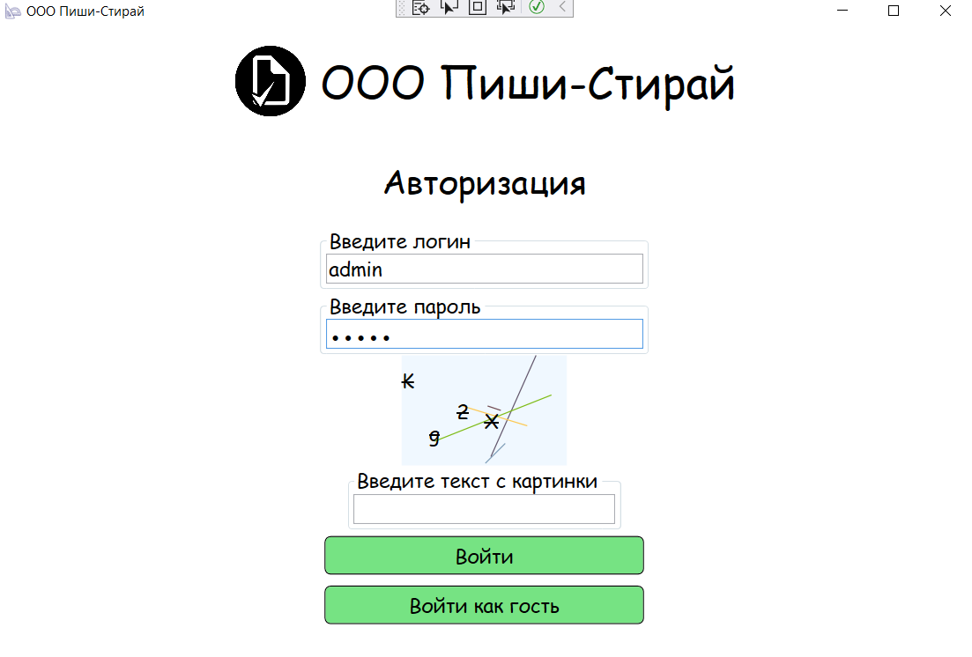

Рисунок 2 – Авторизация

## **Список товаров**

Был реализован вывод информации о товарах, которая храниться в базе данных. Информация выводится в соответствии с макетом (Рисунок 3).

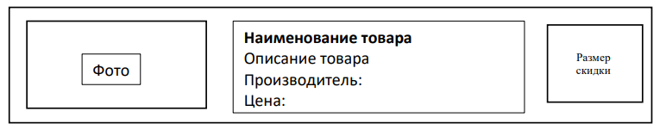

Рисунок 3 – Макет

При отсутствии изображения выводится картинка-заглушка из ресурсов.

Блоки с информацией подсвечиваются в зависимости от того, снижена ли цена на товар. В случае если скидка есть, то в качестве фона применен цвет #7fff00 и основная цена перечеркнута, и рядом с ней указана итоговая стоимость.

Пользователь имеет возможность отсортировать товары (по возрастанию и убыванию) по стоимости. Также он может отфильтровать данные по размеру скидки в диапазонах: 0-9,99%, 10-14,99%, 15% и более. Первым элементом в выпадающем списке является “Все диапазоны”, при выборе которого настройки фильтра сбрасываются.

Пользователь имеет возможность искать товары, используя поисковую строку. Поиск осуществляется по наименованию товара.

Поиск, сортировка и фильтрация происходят в реальном времени и применяются совместно.

В верхней части окна показывается количество выведенных данных и общее количество записей в базе. В случае, если данные в таблицу выводятся после фильтрации или поиска, количество выведенных данных обновляется, исходя из размера выборки.

## **Формирование заказа (терминал)**

При просмотре списка товаров пользователь может выделить товар, по нажатию правой клавиши мыши вызвать контекстное меню с командой «Добавить к заказу». При нажатии на команду происходит формирование заказа и добавление в заказ выбранной позиции в количестве 1 единицы.

Если хотя бы один товар добавлен к заказу в интерфейсе пользователя появляется кнопка для просмотра заказа. Если ни один товар не добавлен к заказу кнопка просмотра заказа не отображается в интерфейсе. При просмотре товаров все добавления производятся в один заказ.

Просмотр заказа реализован в отдельном модальном окне (Рисунок 4). При просмотре заказа отображается вся информация о товаре, в том числе изображение. Реализована возможность удалить товар, указав количество - 0 или нажатием на кнопку «Удалить».

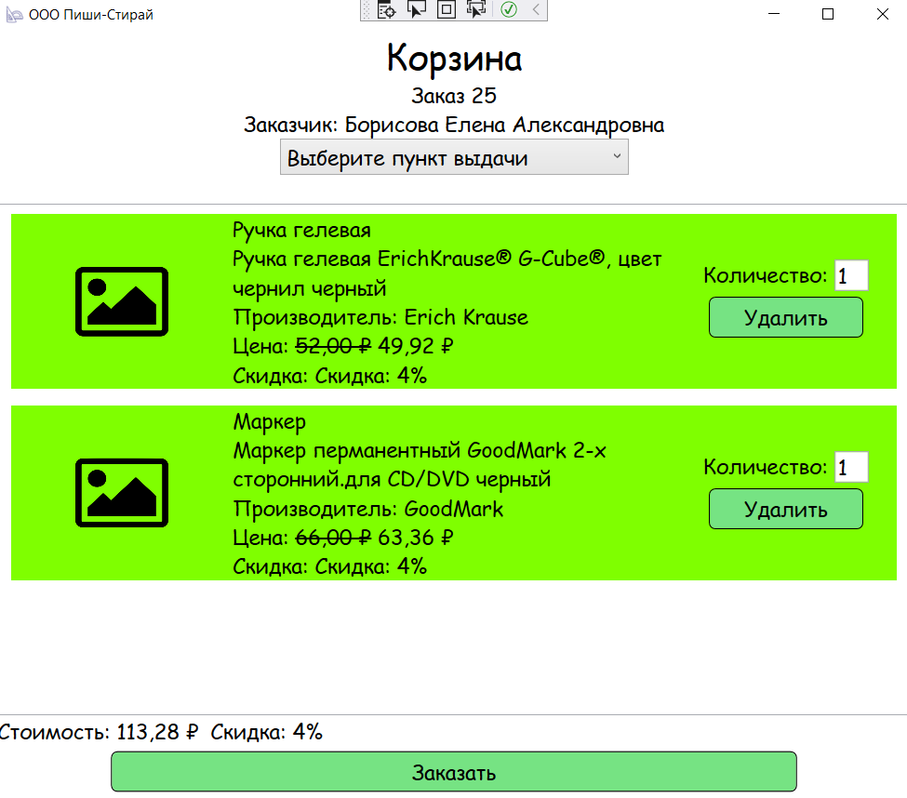

Рисунок 4 – Заказ пользователя

При формировании заказа в реальном времени ведется подсчет суммы заказа, подсчет скидки заказа, если в нем есть товары со скидкой, заказу автоматически присваивается номер (+1 к существующему в БД), реализована возможность выбрать пункт выдачи.

При нажатии на кнопку «Заказать» информация о заказе записывается в базу данных.

Если заказ формирует авторизованный клиент в окне просмотра заказа отображается ФИО клиента.

## **Работа с заказами**

На странице с товарами появляется кнопка «Заказы», которая доступна менеджерам и администраторам. При нажатии пользователь переходит на страницу с заказами.

На данной странице реализован просмотр всей информации о заказах: номер заказа, состав заказа, дата заказа, дата доставки, общая сумма заказа, общий размер скидки заказа, ФИО клиента (если заказ был сформирован авторизованным клиентом).

Если все товары в заказе есть на складе в наличии более 3 позиций, то строка с заказом должна быть выделена цветом #20b2aa. Если хотя бы одного товара нет на складе, то строка должна быть выделена цветом #ff8c00.

Реализована возможность изменения статуса заказа и даты заказа (нажатие на соответствующие кнопки).

Также пользователь может отсортировать заказы по убыванию и возрастанию стоимости, отфильтровать данные о заказах по размеру суммарной скидки в диапазонах: 0-10%, 11- 14%, 15% и более. Есть возможность сбросить фильтрацию.

Окно с заказами показано на рисунке 5.

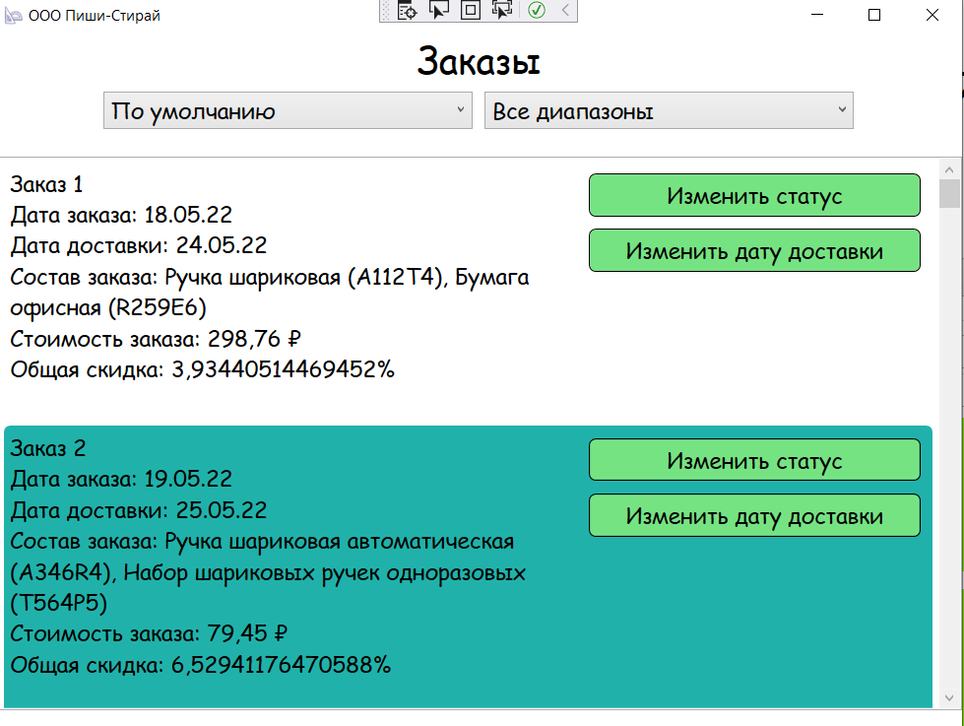

Рисунок 5 – Окно с заказами

## **Разработка библиотеки**

Была создана библиотека в отдельном проекте. В ней создан метод с описанными в задании параметрами.

## **Тестирование**

Был создан отдельный проект модульных тестов.

## **Тестовая документация**

Были созданы тест-кейсы для тестирования добавления товара администратором.

Добавлять товар может только администратор. На странице с добавлением присутствуют поля для добавления всей информации о товаре. Есть обязательные поля: артикул, название, категория, производитель, поставщик, цена, количество. И есть необязательные поля: описание, скидки, фотография, статус.

При нажатии на кнопку «Добавить» программа проверяет заполненность обязательных полей. Если не все обязательные поля заполнены, то выводится сообщение о том, что не все обязательные поля заполнены. Также пользователь не может ввести символы в поля с ценой, количеством и скидками.

При удачном добавлении выводится соответствующее сообщение и список товаров обновляется автоматически.

Просмотреть тест-кейсы можно по ссылке ниже в репозитории.

## **Удаленный репозиторий**

Решение было загружено на GitHub и сделан README файл. Ссылка на репозиторий: <https://github.com/BorisovaLena/WW> .

# **РАЗРАБОТКА ПРИЛОЖЕНИЯ ДЛЯ ООО «ТЕЛЕКОМ НЕВА СВЯЗЬ»**

## **Проектирование базы данных**

На основе описания предметной области необходимо было спроектировать ER-диаграмму для будущей системы. При разработке диаграммы было обращено внимание на согласованную осмысленную схему именования, создания необходимых первичных и внешних ключей, определено ограничения внешних ключей, отражающие характер предметной области.

Разработанная ER-диаграмма представлена на рисунке 6.

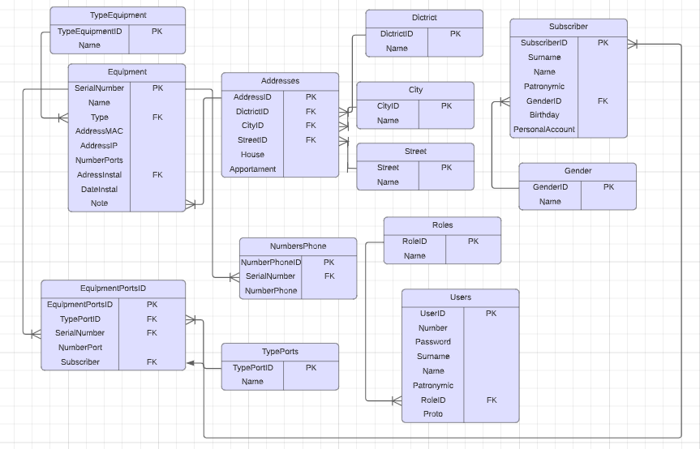

Рисунок 6 – ER-диаграмма

## **Data Dictionary**

Для диаграммы ER необходимо был разработан словарь данных – набор информации, описывающий, какой тип данных хранится в базе данных, их формат, структуру и способы использования данных.

В документе отражены ограничения, определенные в таблицах, включая первичные ключи, отношения внешнего ключа с другими таблицами и ненулевые ограничения.

Таблица 1 – Оборудования

|  |  |  |  |  |
| --- | --- | --- | --- | --- |
| Equipments | | | | |
| KEY | FIELD NAME | DATA TYPE / FIELD SIZE | REQUIRED? | NOTES |
| PK | SerialNumber | NVARCHAR (50) | Y |  |
|  | Name | NVARCHAR (MAX) | Y |  |
| FK | Type | INT | Y |  |
|  | AddressMAC | NVARCHAR (MAX) | Y |  |
|  | AddressIP | NVARCHAR (MAX) | Y |  |
|  | NumberPorts | INT | Y |  |
| FK | AdressInstal | VARCHAR (50) | Y |  |
|  | DateInstal | DATETIME | Y |  |
|  | Note | NVARCHAR (MAX) | N |  |

Таблица 2 – Типы портов

|  |  |  |  |  |
| --- | --- | --- | --- | --- |
| TypePorts | | | | |
| KEY | FIELD NAME | DATA TYPE / FIELD SIZE | REQUIRED? | NOTES |
| PK | TypePortID | INT | Y |  |
|  | Name | NVARCHAR (MAX) | Y |  |

Таблица 3 – Порты оборудования

|  |  |  |  |  |
| --- | --- | --- | --- | --- |
| EquipmentPortsID | | | | |
| KEY | FIELD NAME | DATA TYPE / FIELD SIZE | REQUIRED? | NOTES |
| PK | EquipmentPortsID | INT | Y |  |
| FK | TypePortID | NVARCHAR (MAX) | Y |  |
| FK | SerialNumber | NVARCHAR (50) | Y |  |
|  | NumberPort | INT | Y |  |
| FK | Subscriber | INT | Y |  |

Таблица 4 – Номера телефонов

|  |  |  |  |  |
| --- | --- | --- | --- | --- |
| NumbersPhone | | | | |
| KEY | FIELD NAME | DATA TYPE / FIELD SIZE | REQUIRED? | NOTES |
| PK | NumberPhoneID | INT | Y |  |
| FK | SerialNumber | NVARCHAR (50) | Y |  |
|  | NumberPhone | NVARCHAR (50) | Y |  |

Таблица 5 – Типы оборудования

|  |  |  |  |  |
| --- | --- | --- | --- | --- |
| TypesEquipment | | | | |
| KEY | FIELD NAME | DATA TYPE / FIELD SIZE | REQUIRED? | NOTES |
| PK | TypeEquipmentID | INT | Y |  |
|  | Name | NVARCHAR (MAX) | Y |  |

Таблица 6 – Адреса

|  |  |  |  |  |
| --- | --- | --- | --- | --- |
| Addresses | | | | |
| KEY | FIELD NAME | DATA TYPE / FIELD SIZE | REQUIRED? | NOTES |
| PK | AddressID | INT | Y |  |
| FK | DictrictID | INT | Y |  |
| FK | CityID | INT | Y |  |
| FK | StreetID | INT | Y |  |
|  | House | INT | Y |  |
|  | Apportament | INT | N |  |

Таблица 7 – Районы

|  |  |  |  |  |
| --- | --- | --- | --- | --- |
| Dictricts | | | | |
| KEY | FIELD NAME | DATA TYPE / FIELD SIZE | REQUIRED? | NOTES |
| PK | DictrictID | INT | Y |  |
|  | Name | NVARCHAR (MAX) | Y |  |

Таблица 8 – Города

|  |  |  |  |  |
| --- | --- | --- | --- | --- |
| Cities | | | | |
| KEY | FIELD NAME | DATA TYPE / FIELD SIZE | REQUIRED? | NOTES |
| PK | CityID | INT | Y |  |
|  | Name | NVARCHAR (MAX) | Y |  |

Таблица 9 – Улицы

|  |  |  |  |  |
| --- | --- | --- | --- | --- |
| Streets | | | | |
| KEY | FIELD NAME | DATA TYPE / FIELD SIZE | REQUIRED? | NOTES |
| PK | StreetID | INT | Y |  |
|  | Name | NVARCHAR (MAX) | Y |  |

Таблица 10 – Абоненты

|  |  |  |  |  |
| --- | --- | --- | --- | --- |
| Subscribers | | | | |
| KEY | FIELD NAME | DATA TYPE / FIELD SIZE | REQUIRED? | NOTES |
| PK | SubscriberID | INT | Y |  |
|  | Surname | NVARCHAR (MAX) | Y |  |
|  | Name | NVARCHAR (MAX) | Y |  |
|  | Patronymic | NVARCHAR (MAX) | N |  |
| FK | GenderID | INT | Y |  |
|  | Birthday | DATETIME | Y |  |
|  | PersonalAccount | INT | Y |  |

Таблица 11 – Пол

|  |  |  |  |  |
| --- | --- | --- | --- | --- |
| Genders | | | | |
| KEY | FIELD NAME | DATA TYPE / FIELD SIZE | REQUIRED? | NOTES |
| PK | GenderID | INT | Y |  |
|  | Name | NVARCHAR (MAX) | Y |  |

Таблица 12 – Роли

|  |  |  |  |  |
| --- | --- | --- | --- | --- |
| Roles | | | | |
| KEY | FIELD NAME | DATA TYPE / FIELD SIZE | REQUIRED? | NOTES |
| PK | RoleID | INT | Y |  |
|  | Name | NVARCHAR (MAX) | Y |  |

Таблица 13 – Пользоыватели

|  |  |  |  |  |
| --- | --- | --- | --- | --- |
| Users | | | | |
| KEY | FIELD NAME | DATA TYPE / FIELD SIZE | REQUIRED? | NOTES |
| PK | UserID | INT | Y |  |
|  | Number | NVARCHAR (MAX) | Y |  |
|  | Password | NVARCHAR (MAX) | Y |  |
|  | Surname | NVARCHAR (MAX) | Y |  |
|  | Name | NVARCHAR (MAX) | Y |  |
|  | Patronymic | NVARCHAR (MAX) | N |  |
| FK | RoleID | INT | Y |  |
|  | Photo | DATETIME | N |  |

## **Авторизация**

Была разработана авторизация для входа пользователей в систему (Рисунок 7).

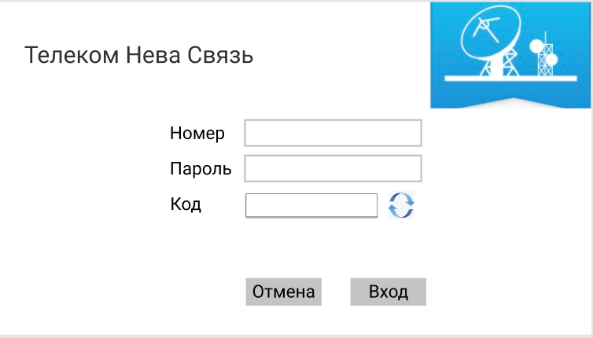

Рисунок 7 – Окно авторизации

Доступ к системе имеют только сотрудники. У каждого сотрудника есть номер, по которому и разграничиваются права доступа.

При открытии окна активны только поле для номера ввода сотрудника и кнопка “Отмена”.

При вводе номера сотрудника и нажатию Enter происходит проверка номера сотрудника. Если номер сотрудника есть в базе данных, то поле для ввода пароля становится активным и в нем установлен курсор. Если номер сотрудника в базе отсутствует, появляется сообщение об ошибке.

После ввода пароля по нажатию на Enter открывается модальное окно со сгенерированным кодом доступа (8 символов, латиница, верхний и нижний регистр, спецсимвол, цифра).

В течение 10 секунд после закрытия окна с кодом пользователь должен ввести код и авторизоваться (по Enter и Вход).

Если в течение 10 секунд код не введен, для повторной отправки кода необходимо нажать .

При вводе неправильного пароля код не генерируется, и система сообщает пользователю о неверном пароле.

У пользователя есть возможность очистить все поля ввода нажатием на кнопку “Отмена”.

После успешной авторизации сотруднику выводится сообщение с названием его роли.

## **Работа с абонентами**

Для работы с абонентами были добавлены необходимые сущности в базу данных и импортируйте предоставленные вам данные по абонентам.

Было создано новое приложение, которое не зависит от процедуры авторизации в предыдущей сессии.

Было реализовано вертикальное меню, в пункты меню представлены в виде картинки с текстом. При первом входе в меню активен пункт Абоненты.

Для выбора авторизованного сотрудника был сделан выпадающий список со всеми пользователями из БД. При изменении выбранного пользователя меняется фотография справа и список доступных пунктов меню слева (на основании роли пользователя).

В правой части окна просмотра абонентов был реализован блок для отображения активных событий: название события, время (если указано). События отображаются только в соответствии с ролью пользователя и только на актуальную дату.

При просмотре абонентов отражается краткая информация об абоненте. При выборе абонента открывается страница с полнй информацией об абоненте.

При просмотре отображаются абоненты с активными договорами (выделен пункт Активные). Была реализована возможность отображения абонентов с расторгнутыми договорами при выделении пункта Неактивные. Также был предусмотрен просмотр одновременно и активных, и неактивных договоров.

Есть возможность искать абонентов по фамилии, району, улице, лицевому счету. При поиске абонентов по улице нужно выбрать улицы с номером дома с помощью выпадающего списка.

Данное окно представлено на рисунке 8.

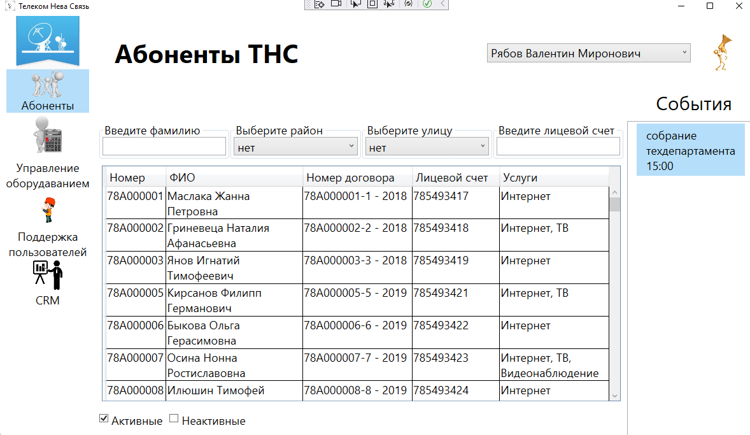

Рисунок 8 – Окно с информацией об абонентах

## **Модуль CRM**

Модуль «CRM» предназначен для работы с заявками.

Был реализован интерфейс, позволяющий сформировать заявку.

Заявка оформляется на каждый поступивший звонок специалисту службы поддержки. При ответе на звонок специалист сначала идентифицирует пользователя. Идентификация пользователя для создания заявки выполняется по номеру телефона, указанному в договоре, и по фамилии (можно перейти дальше только при совпадении данных).

По итогам идентификации соответствующие поля в заявке будут заполнены.

Было создано модальное окно создания заявки для позвонившего абонента. В заявке автоматически заполняется номер заявки, дата создания, номер абонента, лицевой счет абонента, статус (новая), тип оборудования клиента. Пользователь должен выбрать услугу, вид услуги, тип услуги, тип проблемы. Ввести описание проблемы.

Выбор услуг, их видов и типов реализован с помощью выпадающего списка. Дата создания заявки указывается автоматически по системной дате.

При создании заявки специалист имеет возможность протестировать оборудование абонента. При нажатии на соответствующую кнопку рандомно выводится сообщение либо о том, что оборудование исправно, либо оборудование неисправно. Если исправно, то заявка получает статус закрытая и дата закрытия устанавливается на основании даты системы. Если же оборудование не исправно, то появляется сообщение о неисправном оборудовании и статус заявки автоматически меняется на требует выезда.

Окно с заявкой показано на рисунке 9.

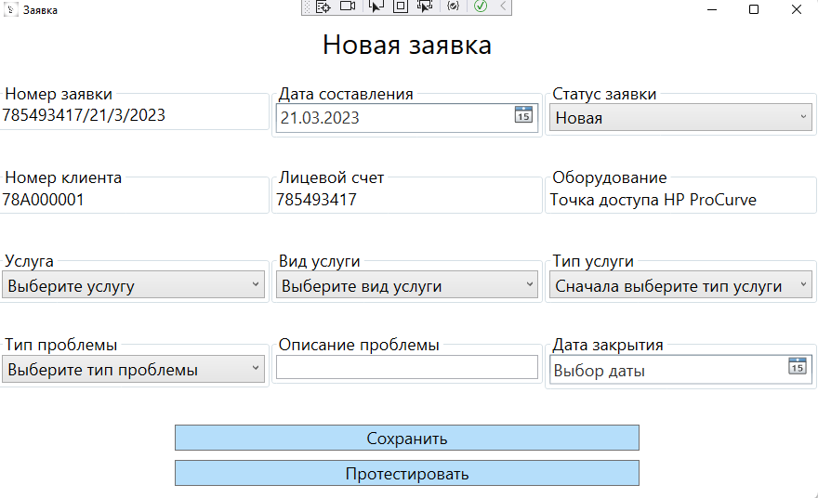

Рисунок 9 – Окно с заявкой

# **РАЗРАБОТКА МОБИЛЬНОГО ПРИЛОЖЕНИЯ**

Были даны дизайн приложения и API.

Дизайн приложения доступен по адресу: <https://www.figma.com/file/gAonPFbfoILOIIyNHgwY41/MAD-Meditation-App?node-id=0%3A1&t=AwojHXi9OjzEHCNS-0> . Начальный URL к API: mskko2021.mad.hakta.pro/api.

Необходимо следовать дизайну, а также логике переходов, которая реализована в прототипе. То есть все экраны должны соответствовать макету (за исключением экранов-заглушек). Текст должен быть вставлен в виде текстовых блоков, поля для ввода - полями для ввода.

Был создан экран загрузки MainActivity. Он отображается при каждом запуске приложения (Рисунок 6). Он показывается 3 секунды. После этого происходит переход на окно с приветствием, если в приложении никто не авторизован, или на главную страницу, если пользователь уже авторизовывался.

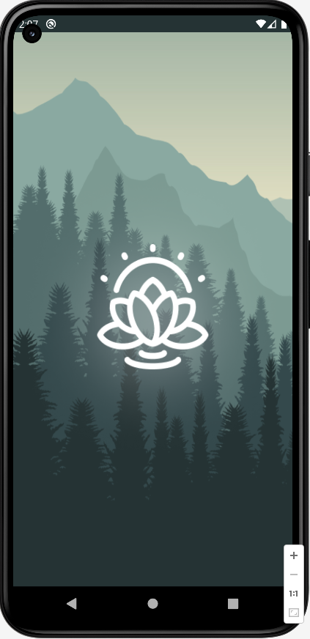

Рисунок 6 – Экран загрузки

Onboarding (Рисунок 7) – страница с приветствием. У пользователя есть возможность перейти на окно входа, нажав кнопку «Войти в аккаунт», или на экран заглушку – регистрацию, нажав на текст под кнопкой.

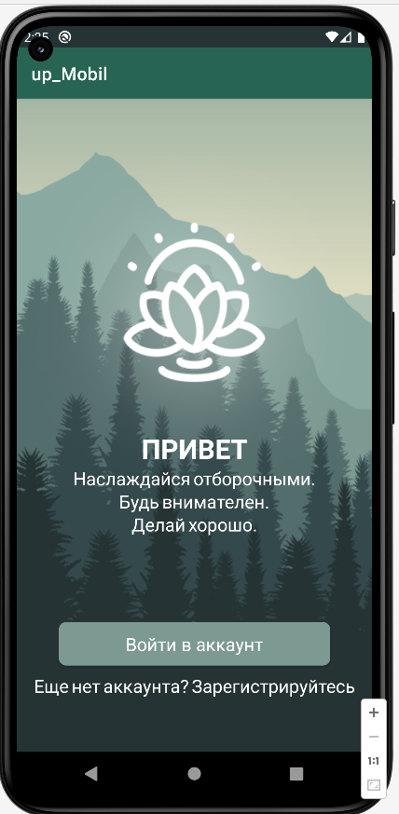

Рисунок 7 – Окно с приветствием

При нажатии на кнопку происходит переход на страницу с авторизацией Login (Рисунок 8).

На данном экране пользователь имеет возможность ввести email и пароль к своей учетной записи. Перед тем, как отправить данные на сервер, поля проверяются на заполненность, а также наличие символа @ в поле для email. При вводе данных, которых нет базе, выводится сообщение «Пользователь с такой почтой и паролем не найден».

Данные авторизации сохраняются на устройстве и после перезагрузки приложения, то есть пользователь при повторном запуске будет пропускать экраны onboarding и login.

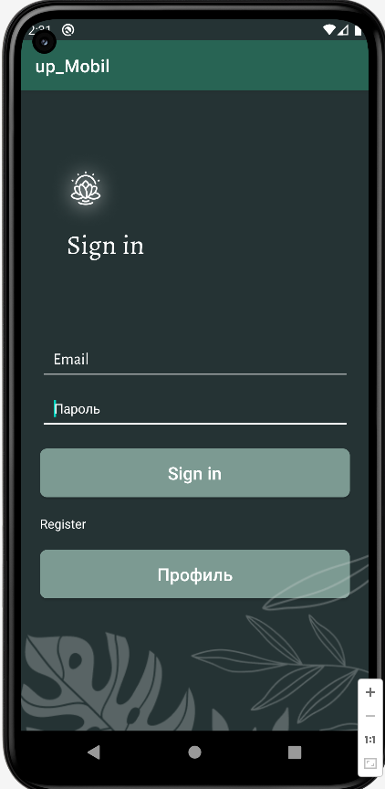

Рисунок 8 – окно авторизации

После того, как пользователь авторизовался, он переходит на главный экран main_page (Рисунок 9).

На данном экране выводится приветствие с именем пользователя и изображение профиля авторизированного пользователя. Также выводится список ощущений, получаемый с севера. Список листается по горизонтали и отсортирован по параметру «position» по возрастанию. На экране выводятся блоки с короткими цитатами, получаемые с сервера. Если список цитат не помещается на экран, то пользователь может пролистывать экран.

Было создано верхнее меню. Нажав на иконку слева, можно перейти на экран-заглушку – меню. Нажав на иконку справа, пользователь перейдет на окно профиля Profile.

Также на данном окне есть нижнее меню. Нажав на иконку с нотой, пользователь перейдет на экран-заглушку с прослушиванием. Нажав на иконку справа, пользователь перейдет на окно профиля.

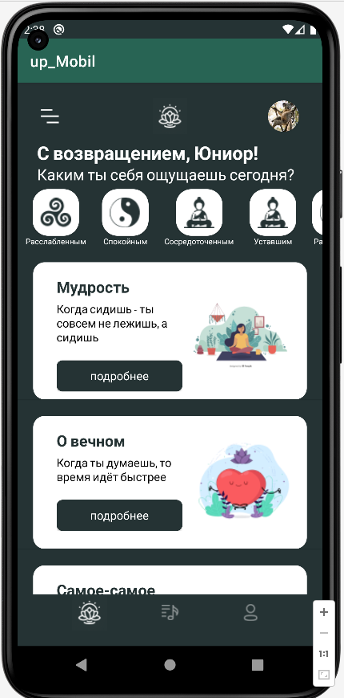

Рисунок 9 – Главный экран

Profile (Рисунок 10) – страница с профилем пользователя. На данном окне есть возможность перейти на экран-заглушку – меню.

На экране отображаются имя и фотография пользователя.

В нижней части экрана показана галерея фотографий, которые были загружены из стандартной галереи приложения. На каждой фотографии должно отображаться время её загрузки. Самым последним элементом является кнопка добавления фотографии, при нажатии на которую открывается выбор фотографий из стандартной галереи. Фотографии сохраняются в памяти приложения, чтобы они остались в приложении в случае удалениях их из стандартной галереи. Фотографии сохраняются и после перезагрузки приложения.

После нажатия на фотографию, открывается экран-заглушка Photo.

Пользователь может выйти из учетной записи, нажав на кнопку «exit» в правом верхнем углу окна. Откроется окно авторизации. В поле с email будет отображен email пользователя, который был последний раз авторизован в системе. Также данный email будет сохранен и после перезагрузки приложения.

В нижней части страницы пользователю доступно меню. При нажатии на левую иконку, пользователь перейдет на главный экран. Нажав на иконку посередине, пользователь перейдет на экран-заглушку с прослушивание.

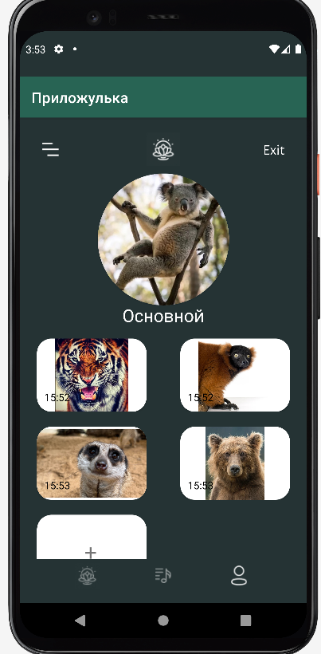

Рисунок 10 – Профиль пользователя

Решение было загружено на GitHub. Ссылка на репозиторий: <https://github.com/BorisovaLena/up_Mobil-master> .

**ЗАКЛЮЧЕНИЕ**

В результате прохождения учебной практики по ПМ.01 Разработка модулей программного обеспечения для компьютерных систем было создано программное решение для магазина по продаже канцелярских товаров. Был реализован весь функционал, описанный в задании. Было разработано по заданию настольное приложение для компании Теле Нева Связь. Также было создано мобильное приложение по макету и заданию.

Цель учебной практики была достигнута, выполнены все задачи.